報道関係者各位
2018年12月27日
日本ポステック株式会社

日本ポステック、枕臭い！とサヨナラ。丸洗いできる高反発ウレタンフォーム製「ジェントルリーマピロー」をクラウドファンディングサイト「Makuake」にて12月27日12:00プロジェクトスタート。

日本ポステック株式会社(本社：東京都渋谷区、代表取締役：森 清一)は、クラウドファンディングサイト「Makuake」にて、2018年12月27日(木)12:00より枕臭い！とサヨナラ。丸洗いできる高反発ウレタンフォーム製「ジェントルリーマピロー」の先行販売を開始いたします。

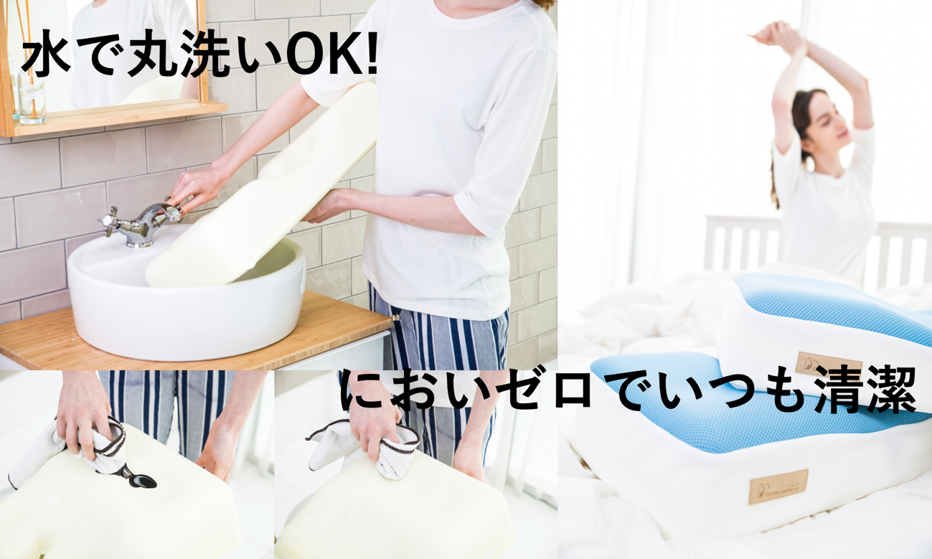

■枕臭い！と感じたことありませか？
カバーをどんなに頻繁に洗っても皮脂や汗、加齢臭などは枕本体に染み込んで消えません。それにより菌の温床となり、それが臭いの原因に。しかし人気の低反発・高反発などのウレタンフォームは水濡れ厳禁のため諦めるしかありませんでした。
「ジェントルリーマピロー」は高反発ウレタンフォームによる極上の寝心地とウレタンフォームなのに丸洗いできるを両立した今までにない枕です。

■独自のTPUコーティングで丸洗いが可能に！
ジェントルリーマピローは高反発ウレタンフォーム製の枕本体を隙間なくTPUコーティングすることで丸洗いを実現しています。
独自のコーティングは複雑な形状の枕にぴったりとフィットしており、寝心地は一般的なフォーム枕と変わらない快適さです。
また、水だけではなく同時に枕本体への菌の侵入を防ぎます。侵入させず、もちろん繁殖させないことで長期的に臭いを防ぎます。



■人間工学に基づいた3D設計であらゆる寝姿勢を快適に
ジェントルリーマピローは、中央が低く、両サイドが高くなっています。さらに枕表面の全体に様々な大きさの窪みがある変わった形状です。
高反発ウレタンフォームは低反発ウレタンフォームのようにむにゅっとした沈み込む感触ではなく、やや硬めのしっかりした感触です。
一晩中使用しても当たる部分が痛くならないようにたくさんの窪みがつけられています。

仰向けでも横向きでも、ジェントルリーマピローは常に首に負担のかからない状態をキープします。

■空気圧で高さをミリ単位で調整できる
さらにそれぞれで違う体格に合わせ、空気圧で高さ調節ができます。一般的なシートではなく空気圧にすることでミリ単位での微妙な高さ調節が可能。自分にぴったりの理想の高さを追求できます。

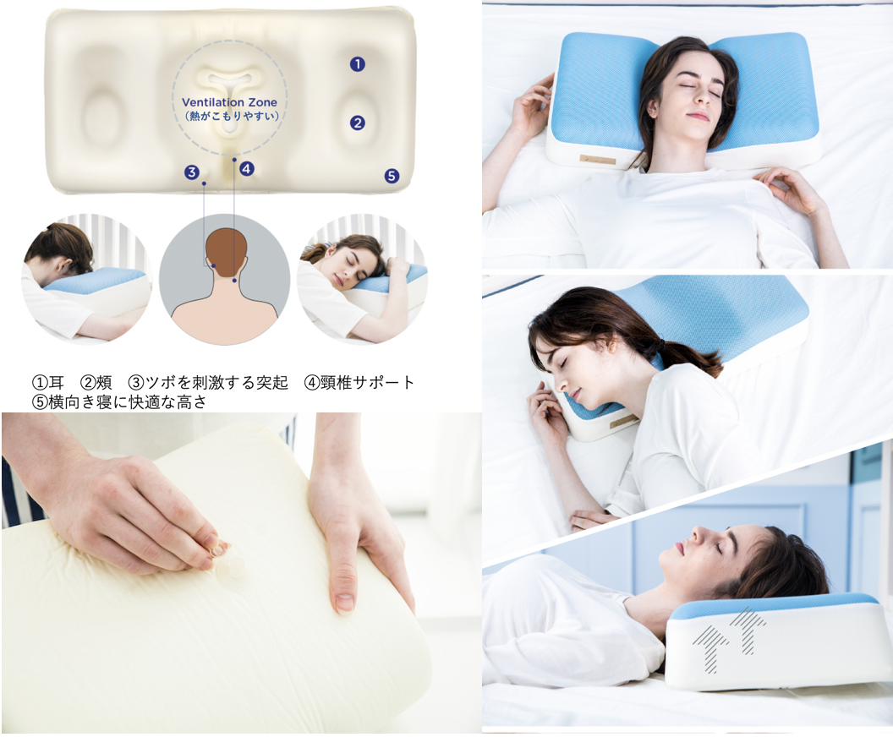
■製品仕様

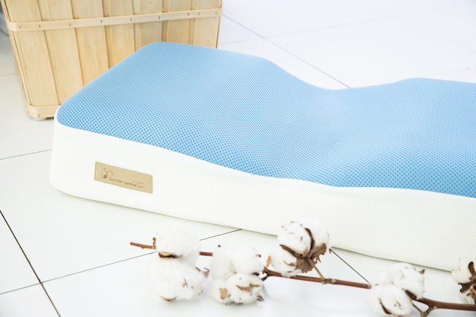
製品名 ジェントルリーマピロー
サイズ 30×60×11cm
重さ 960g
素材 本体：TPU、メモリーフォーム
カバー : コットン60%、ポリエステル30%、ポリウレタン10%
その他：本体洗浄可（手洗いのみ）、カバー洗濯可（洗濯機使用OK）

■開発メーカーについて
ジェントルリーマ社は、韓国に拠点を置くウレタンフォーム素材製品メーカーです。高反発ウレタンフォームをTPUコーティングする独自技術、枕のほかペット用ベッドなど様々な製品開発を行っています。

プロジェクトページ（Makuake）:
https://www.makuake.com/project/gentle-lemur-pillow/
プロジェクトページは2018年12月27日12時から公開されます。

■販売店募集
弊社では各製品を販売して下さる小売店様・EC事業社様を募集しています。当社製品にご興味ございましたらぜひ下記URLよりご登録ください。
http://b2b.pos-tec.jp/

【日本ポステック（JPT）とは】
JPTガジェット（日本ポステック株式会社）は、日本未上陸の製品を中心とした新しくて面白い「モノ」の提供を使命としています。
クラウドファンディングプロジェクトも多数行い、現在40以上のプロジェクトを実施、累計9000万円超、支援者数のべ12,000名超の実績があります。
クラウドファンディングがもっと多くの人に広まり、業界全体が盛り上がっていくためにプロジェクトロンチのほか、SNS、YouTube、イベント登壇、オフラインイベント開催（2019年1月実施予定）など様々な活動を行なっています。

【本件に関するお問い合わせ】

日本ポステック株式会社
担当 ：山本
電話 ：03-5354-5840（代表）
メールアドレス ：jpt-seihinbu@pos-tec.jp
URL ：http://seihinbu.pos-tec.jp/
ダイレクトショップ ：http://store.shopping.yahoo.co.jp/jpt-teds/
Facebookはこちら ：https://www.facebook.com/jpt.seihinbu
Twitter ：https://twitter.com/jpt_seihinbu
YouTube : https://www.youtube.com/c/jptchannel?sub_confirmation=1
メタサーチエンジン「クラファン」 : http://cf-fan.pos-tec.jp/

